выплате заработной платы и других сумм, причитающихся работнику при увольнении.
Таким образом, срок для обращения работника в суд по вопросам невыплаты или неполной выплаты заработной платы, а также иных положенных работнику сумм возрос с 3 месяцев до 1 года.
Кроме того, по новому закону работодатель обязан указывать конкретную дату выплат в своих локальных нормативных актах (ранее некоторые использовали формулировку «не позднее», теперь она однозначно неприменима). Установлен и крайний срок для выплаты оклада - 15-е число месяца, следующего за расчетным.

КАК УПЛАЧИВАЕТСЯ ГОСПОШЛИНА ПО ТРУДОВЫМ СПОРАМ

Если с иском о возмещении ущерба с работника обращается работодатель, он уплачивает госпошлину, руководствуясь положениями подп. 1 п. 1 ст. 333.19 НК РФ. Размер госпошлины зависит от цены иска. Также уплатить госпошлину работодателю придется, если иск подан работником и суд, признав его требования законными, принял решение в его пользу. Что касается другой стороны трудовых отношений - работников, то они освобождаются от уплаты госпошлины по трудовым спорам при подаче любых исков по требованиям, исходящим из трудовых отношений.

В СЛУЧАЕ НАРУШЕНИЯ ТРУДОВЫХ ПРАВ
ОБРАЩАТЬСЯ:

В ГОСУДАРСТВЕННУЮ ИНСПЕКЦИЮ ТРУДА ПЕНЗЕНСКОЙ ОБЛАСТИ:
г. Пенза, ул. Маршала Крылова, 20
тел. (8412) 52-24-32

сайт: https://git58.rostrud.gov.ru/

В ПРОКУРАТУРУ КАМЕШКИРСКОГО РАЙОНА
Пензенская обл., Камешкирский р-н, с. Русский Камешкир, ул. Гагарина, 17а
+7(841-45)-2-11-63

В ПРОКУРАТУРУ ПЕНЗЕНСКОЙ ОБЛАСТИ

почтовый адрес: priem@58.mailop.ru

ТРУДОВЫЕ ПРАВА И СПОСОБЫ ИХ ЗАЩИТЫ

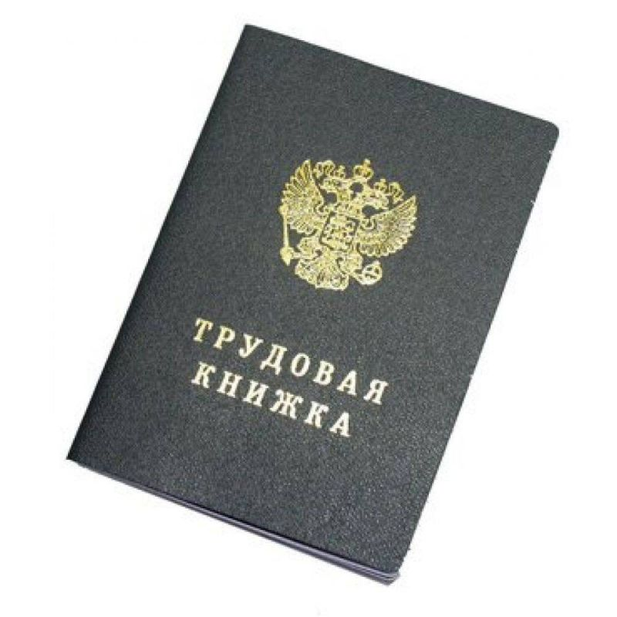

Подготовлено прокуратурой Камешкирского района Пензенской области

2023 г.
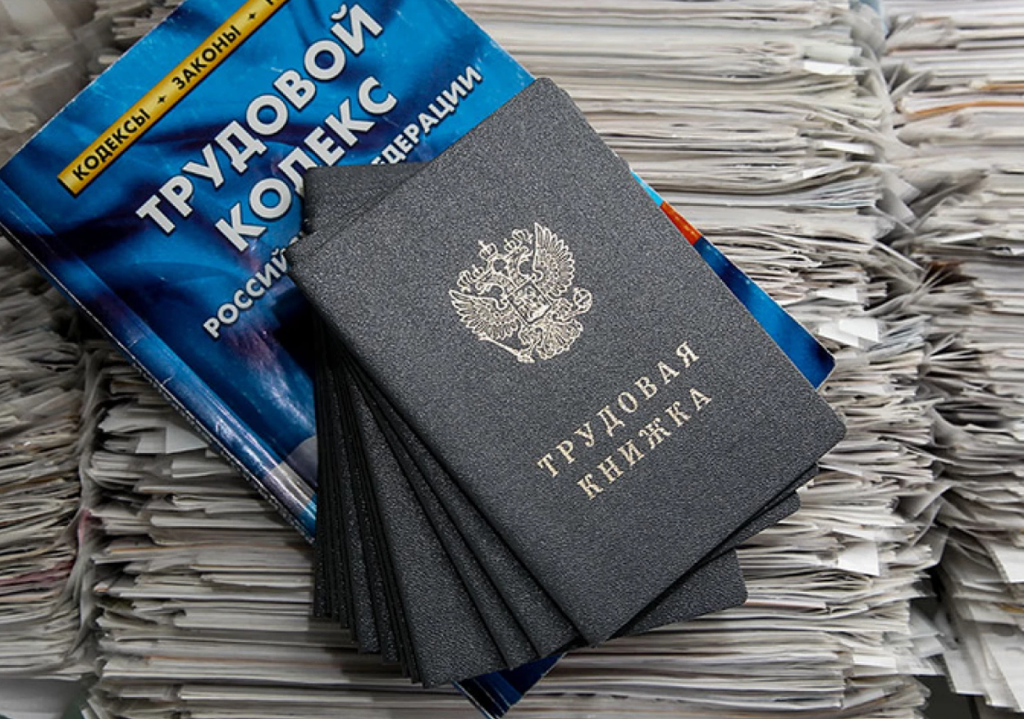
ТРУДОВЫЕ ПРАВА РАБОТНИКА

Согласно ст. 21 Трудового кодекса Российской Федерации работник имеет право на:
- заключение, изменение и расторжение трудового договора;
- предоставление ему работы, обусловленной трудовым договором;
- рабочее место, соответствующее требованиям охраны труда;
- своевременную и в полном объеме выплату заработной платы;
- отдых;
- подготовку и дополнительное профессиональное образование;
- информацию об условиях труда;
- объединение, включая право на создание профессиональных союзов;
- участие в управлении организации;
- ведение коллективных переговоров и заключение коллективных договоров;
- защиту своих трудовых прав, свобод и законных интересов всеми не запрещенными законом способами;
- разрешение трудовых споров;
- возмещение вреда, причиненного ему в связи с исполнением трудовых обязанностей;
- обязательное социальное страхование.

СПОСОБЫ ЗАЩИТЫ ТРУДОВЫХ ПРАВ

Статья 352 Трудового кодекса Российской Федерации устанавливает способы защиты трудовых прав и свобод.
Каждый имеет право защищать свои трудовые права и свободы всеми способами, не запрещенными законом.
Основными способами защиты трудовых прав и свобод являются:
- самозащита работниками трудовых прав;
- защита трудовых прав и законных интересов работников профессиональными союзами;
- государственный контроль (надзор) за соблюдением трудового законодательства и иных нормативных правовых актов, содержащих нормы трудового права;
- судебная защита.

Меры защиты трудовых прав работников -
способы восстановления нарушенного права работника:
- восстановление работника на работе;
- возмещение работнику материального ущерба, причиненного незаконным лишением его возможности трудиться;
- обязание работодателя предоставить работнику условия труда, установленные индивидуальным трудовым договором;
- компенсация морального вреда;
- отмена дисциплинарного взыскания, примененного работодателем.



ПОРЯДОК И СРОКИ ОБРАЩЕНИЯ
В СУД ПО ТРУДОВЫМ СПОРАМ

Порядок и сроки для обращения работника в суд определены ст. 392 ТК РФ.
Работник имеет право обратиться в суд за разрешением индивидуального трудового спора в течение 3 месяцев со дня, когда он узнал или должен был узнать о нарушении своего права. А по спорам об увольнении - в течение одного месяца со дня вручения ему копии приказа об увольнении либо со дня выдачи трудовой книжки.
По новым правилам за разрешением трудового спора о невыплате или неполной выплате заработной платы и других сумм, причитающихся работнику, он имеет право обратиться в суд в течение 1 года со дня установленного срока для их выплаты. Эти же сроки относятся и к невыплате или неполной

